**MANUAL DE USUARIO**

**Novedades - isva**

**TABLA DE CONTENIDO**

**Pág.**

NOVEDADES - ISVA 3

1. Novedades 3

1.1. Actualización del vehículo 3

1.1.1. Acceso a la opción actualización del vehículo 3

1.1.2. Funcionalidad 4

1.2. Actualización del propietario 4

1.2.1. Acesso a la opcíon actualización del propietario 4

1.2.2. Funcionalidad 5

1.3. Registros de excepciones de IM y Sanciones 6

1.3.1. Acceso a la opción registros de excepciones de IM y Sanciones 6

1.3.2. Funcionalidad 7



**MANUAL DE USUARIO – NOVEDADES - ISVA**

**INFORMATICA Y TRIBUTOS S.A.S**

Todos los derechos reservados. Ninguna parte de esta obra puede ser reproducida de ninguna forma o por cualquier medio - gráfico, electrónico mecánico, incluyendo fotocopias, grabación o almacenamiento de información y sistemas de recuperación de información - sin la autorización por escrito de la editorial.

Los productos que se mencionan en este documento pueden ser marcas comerciales y/o marcas registradas de sus respectivos propietarios. El editor y el autor no pretenden estas marcas.

Si bien todas las precauciones se han tomado en la preparación de este documento, el editor y el autor no asumen responsabilidad alguna por errores u omisiones, ni de daños que resulten del uso de la información contenida en este documento o del uso de programas y código fuente que pueden que lo acompañen. En ningún caso, el editor y el autor serán responsables de ninguna pérdida de beneficios o cualquier otro daño comercial causado o presuntamente causado directa o indirectamente por este documento.

# NOVEDADES - ISVA

## Novedades

## Actualización del vehículo

## Acceso a la opción

La ruta de acceso es la siguiente:

**Procesos de usuarios > Novedades > Actualización del Vehículo**

ruta

*Imagen 1 - Acceso A La Opción Actualización Del Vehículo*

Doble clic 

A continuación, se visualiza la siguiente pantalla:

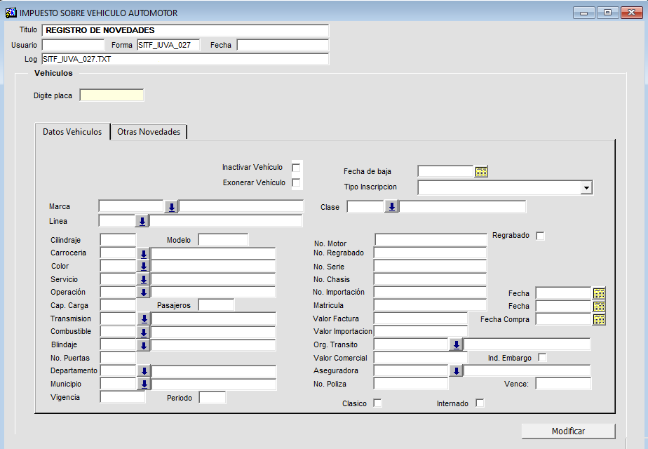

*Imagen 2 - Actualización Del Vehículo*

## Funcionalidad

Para realizar la actualización del vehículo seguir los siguientes pasos:

1. Digitar la placa
2. Clic en la tecla **ENTER** del teclado
3. Modificar la información del vehículo
4. Clic  para realizar la actualización del vehículo

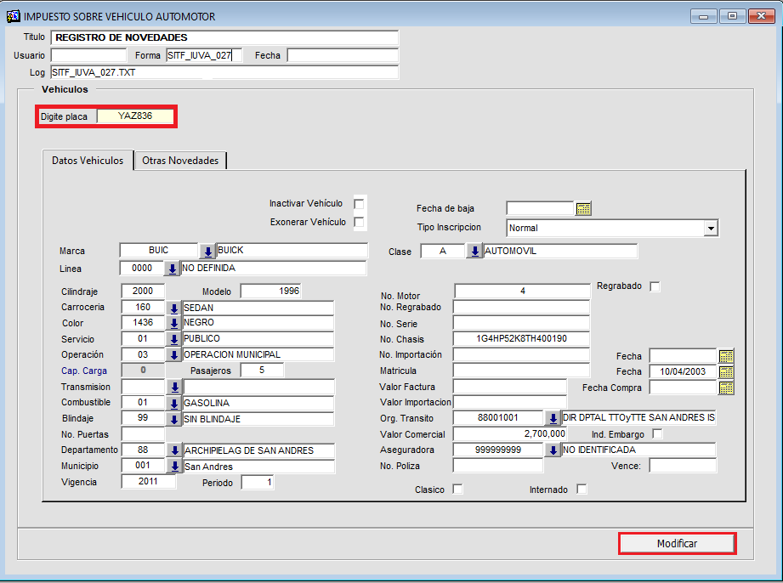

*Imagen 3 - Actualizar La Información Del Vehículo*

## Actualización del propietario

## Acceso a la opción

La ruta de acceso es la siguiente:

**Procesos de Usuarios > Novedades > Actualización del Propietario**

**Sin título**

*Imagen 4 - Acceso A La Opcíon De Actualizar Propietario*

Al ingresar se visualiza la siguiente pantalla:

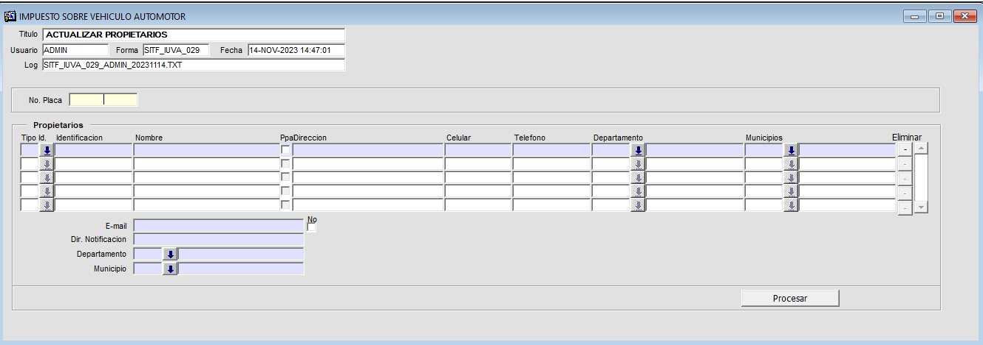

*Imagen 5 - Actualización Propietarios*

## Funcionalidad

Para realizar la actualización del propietario realizar los siguientes pasos:

1. Digitar la placa
2. Clic en la tecla ENTER del teclado

Al realizar la consulta se visualizan los propietarios y su información:

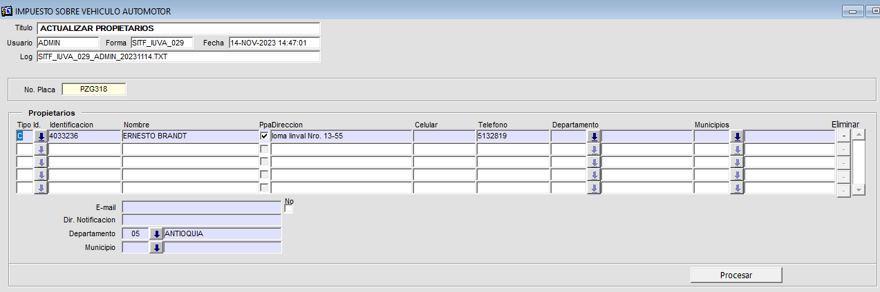

c

*Imagen 6 - Consulta De Los Propietarios Del Vehículo*

1. Modificar la información del propietario
2. Ingresar el correo, si no tiene correo clic 
3. Clic  para actualizar la información

A continuación, se visualiza una ventana de advertencia:

Clic  para confirmar los cambios.

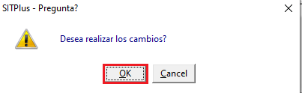

*Imagen 7 - Ventana Advertencia Realizar Cambios*

Se obtiene la siguiente ventana emergente de confirmación:  
Clic  para finalizar el proceso.

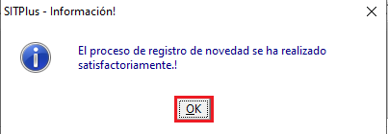

*Imagen 8 - Ventana Emergente De Confirmación*

## Registros de excepciones de IM y Sanciones

## Acceso a la opción

La ruta de acceso es la siguiente:

**Procesos de usuarios > Novedades > Registros de excepciones de IM y Sanciones**

**Sin título**

*Imagen 9 - Acceso A La Opción*

Al ingresar se visualiza la siguiente pantalla:

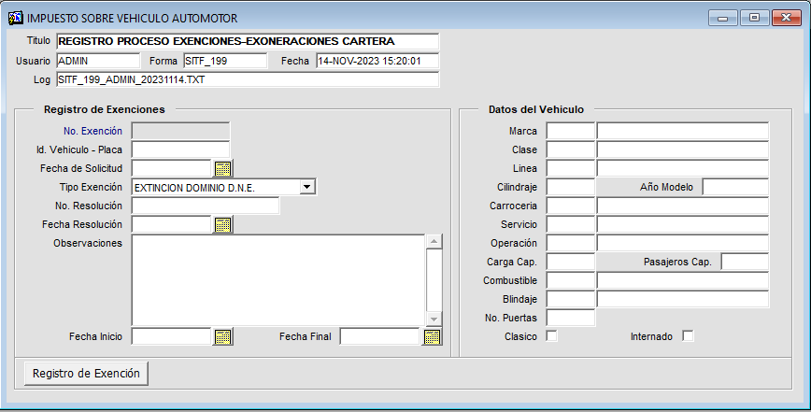

*Imagen 10 - Registro Proceso Exenciones - Exoneraciones Cartera*

## Funcionalidad

Para registrar de exenciones seguir los siguientes pasos:

1. Ingresar la placa del vehículo
2. Seleccionar la fecha de la solicitud
3. Seleccionar el tipo de exención
4. Ingresar el número de resolución
5. Seleccionar la fecha de resolución
6. Ingresar observación
7. Seleccionar fecha de inicio de exención
8. Seleccionar la fecha final
9. Clic  para realizar el registro

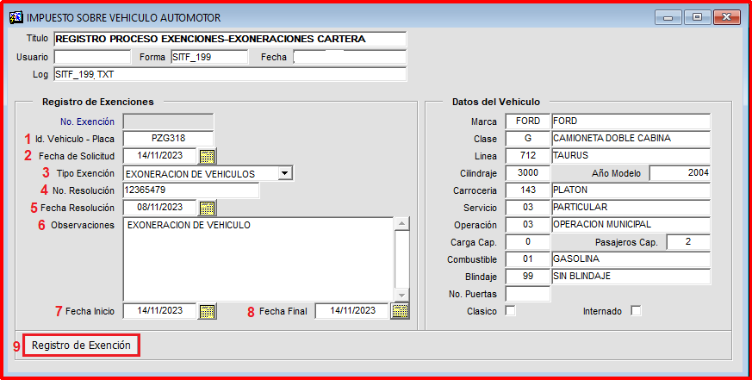

c

c

*Imagen 11 - Registrar Exenciones*

Se visualiza una ventana emergente:  
Clic  para continuar

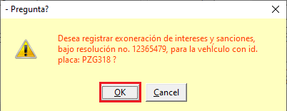

c

*Imagen 12 - Ventana Emergente Advertencia Registro De Exoneración*

A continuación, se visualiza una ventana emergente de confirmación:  
Clic  para finalizar el proceso.

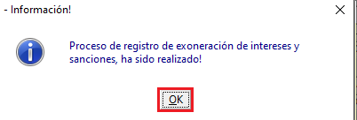

*Imagen 13 - Confirmación Registro Exitoso*